面向维修的视频信息增强系统

概要设计说明书

版本号<0.1>

发布时间<2020-10-19>

编写人< 刘宇 阮桥 >

修订人< >

目录

[1.引言 5](#_Toc59181822)

[1.1 需求分析 5](#_Toc59181823)

[1.2 编写目的 6](#_Toc59181824)

[1.3 术语定义 6](#_Toc59181825)

[1.4 参考资料 7](#_Toc59181826)

[2.系统概述 7](#_Toc59181827)

[2.1应用场合 7](#_Toc59181828)

[2.2项目目标 7](#_Toc59181829)

[2.3条件与限制 7](#_Toc59181830)

[2.4业务功能需求列表 7](#_Toc59181831)

[3.总体设计 8](#_Toc59181884)

[3.1系统结构 8](#_Toc59181885)

[3.2硬件系统采集平台的设计 10](#_Toc59181886)

[3.3软件系统的设计 11](#_Toc59181887)

[3.4接口设计 14](#_Toc59181888)

[3.4.1软件接口 15](#_Toc59181889)

[3.5数据库表 17](#_Toc59181894)

[3.6 E-R图 18](#_Toc59181895)

[4.关键技术 18](#_Toc59181896)

[4.1设计视频信息采集平台及维修工艺的增强信息建模 18](#_Toc59181897)

[4.2基于视觉的双传感器融合跟踪注册方法 18](#_Toc59181898)

[4.3交互式的视频标记技术 19](#_Toc59181899)

[4.4基于模型的虚实遮挡处理方法 19](#_Toc59181900)

[5.开发方案 19](#_Toc59181902)

[5.1运行环境及开发工具概述 19](#_Toc59181903)

[5.2研究方案 20](#_Toc59181904)

[5.2.1维修工艺的增强信息建模 20](#_Toc59181905)

[5.2.2基于视觉的双传感器融合跟踪注册方法 21](#_Toc59181906)

[5.3基于模型的虚实遮挡处理方法 24](#_Toc59181907)

[5.4测试方案 25](#_Toc59181911)

[6.出错处理及维护 25](#_Toc59181912)

[6.1 出错信息 25](#_Toc59181913)

[6.2补救措施 25](#_Toc59181914)

[6.3系统维护 26](#_Toc59181915)

1.引言

1.1 需求分析

近年来，随着制造业的快速发展，维修工作在复杂产品的生产过程中愈加重要。装配维修工作旨在采用快速、灵活、可靠、低成本的方法来提高产品设计质量，缩短开发周期。而增强现实技术（Augmented Reality，AR）作为新兴的人机交互技术，已被证明潜力巨大，凭借其虚实结合的特性逐渐地被应用于维修装配工作中。凭借这一技术可以在维修装配过程中将所用到的检测数据、操作步骤等复杂、多样化信息进行增强现实，帮助企业更好地训练工人，提升其熟练度及生产效率。

然而，目前增强现实装配维修引导系统大都需要操作人员在装配维修环境中，按照工艺顺序激活一个个人工标识来显示增强的信息，对于缺少经验的员工并不友好。商业化的AR硬件设备通常价格昂贵，不耐磨损，如头盔显示器，虽然相比于其他硬件设备有优越的机动性，在增强现实中非常有前景，但其周边视野有限，影响操作安全；同时，复杂机电产品的工作环境也可能很恶劣，如雷达等军工设备通常部署在人迹罕至的地区，网络通信等基础设施薄弱，商业化的AR设备很难应对这些复杂，恶劣的工作环境。

同时，目前传统的图像识别和信息增强技术，只是对采集的图像或二维帧进行图像质量的提高，以及在图像中对显著区域寻找感兴趣的目标物并进行标注，大多应用在医学成像和汽车自动驾驶等领域。如Leena Chandrashekar等人对磁共振成像进行像素强度及边缘信息的增强，对图像质量指数和均方误差等方面均有改善。然而这种信息增强，并不能满足工业上对维修工艺等虚拟信息进行精确，逼真地叠加的要求。

为了解决上述问题，弥补增强现实技术在工业应用中的不足，使其适应更多复杂的环境，解决传统维修视频缺少示教信息，与维修工艺技术要求相对孤立等问题，本项目利用增强现实技术，将维修工艺要求直接标记在维修视频中，实现虚实融合示教。通过设计搭建基于AR的维修视频拍摄硬件系统，研究维修视频工艺标记关键技术，设计维修视频工艺标记和管理系统架构，开发实现维修视频工艺标记和管理系统软件。

1.2 编写目的

本文档描述了面向维修的视频信息增强系统V1.0产品的概要设计说明。

在系统需求分析的基础上，本阶段对系统进行概要设计。主要解决该系统需求的软硬件设计问题，包括对硬件要求的分析，结构设计等以及对系统进行功能设计，模块划分等。在以下的概要设计报告中将对在本阶段中对系统所做的所有概要设计进行详细的说明。

在下一阶段的详细设计中，程序设计员可参考此概要设计报告，在对该系统所做的设计基础上，对系统进行详细设计。在以后的软件测试以及软件维护阶段也可参考此说明书，以便于了解在概要设计过程中所完成的各模块设计结构，或在修改时找出在本阶段设计的不足或错误。

1.3 术语定义

文档：文档包括零部件引用的技术资料和实验数据，格式一般为doc或xls。

文件：文件包括文档和图纸。

标记信息：产品结构三维模型、维修工艺信息、技术要求、引导信息等包括图片文本信息格式。

姿态设置：标记信息的位置以及透明度，线框格式等渲染设置。

管理信息：零部件三维模型，维修工艺等标记信息的创建人，创建时间等管理有关的数据。

视音频信息: 维修过程采集或增强信息的视音频。

视频剪辑：对维修示教视频进行剪切和编辑，尽量减少人工操作步骤。

三维跟踪注册：对现实维修场景中的维修物体进行跟踪与定位。

* 1. 参考资料

2.系统概述

2.1应用场合

本产品是企业制造业信息化的重要组成部分，用作复杂环境下机电产品的辅助维修或培训。面向的用户对象包括维修员、设计员和系统管理员等。

2.2项目目标

本产品建设的主要目的包括：

开发一套针对传统维修视频缺少示教信息，与维修工艺技术要求相对孤立，传统增强信息无法满足工业生产的要求等一系列问题，利用增强现实技术，开发实现维修视频工艺标记和管理系统软件，将维修工艺要求直接标记在维修视频中，为维修人员提供虚实融合示教。

2.3条件与限制

本产品为独立系统，目前不考虑与其他信息系统集成的问题。

2.4业务功能需求列表

注释：

(1)标记信息包括产品结构三维模型、维修工艺信息、技术要求、引导信息等。

|  |  |  |
| --- | --- | --- |
| 功能编号 | 功能 | 使用对象 |
| R01 | 业务功能模块 | |
| R01-01 | 维修视频标记信息管理 | |
| R01-01-01 | 标记信息分类管理 | 设计员/管理员 |
| R01-02 | 维修示教视频管理 | |
| R01-02-01 | 维修示教视频信息分类管理 | 维修员 |
| R01-03 | 维修物体三维跟踪注册 | |
| R01-03-01 | 维修物体识别跟踪 | 维修员 |
| R01-04 | 维修视频信息标记 | |
| R01-04-01 | 标记信息查询，选择 | 维修员 |
| R01-04-02 | 标记信息的姿态设置 | 维修员 |
| R01-05 | 维修视频剪辑 | |
| R01-05-01 | 维修视频在线剪辑 | 维修员 |
| R01-05-02 | 维修视频离线剪辑 | 维修员 |
| R02 | 系统功能模块 | |
| R02-01 | 个人基本信息管理 | 所有用户 |
| R02-02 | 用户管理 | 管理员 |
| R02-02-01 | 用户权限管理 | 管理员 |
| R02-02-02 | 用户查询、编辑管理 | 管理员 |

3.总体设计

3.1系统结构

如图1.1所示，面向维修的视频信息增强系统分为软件和硬件系统。

硬件系统为维修视频的采集平台，主要由以下部分组成：一台服务器，显示器，两台高清摄像头（分别为识别摄像头以及AR摄像头），采集平台。

本系统的软件系统部分分为六个主要部分：维修视频标记信息管理系统、维修示教视频管理系统、维修物体三维跟踪注册系统、维修视频信息标记系统、维修视频剪辑系统、系统功能模块系统。

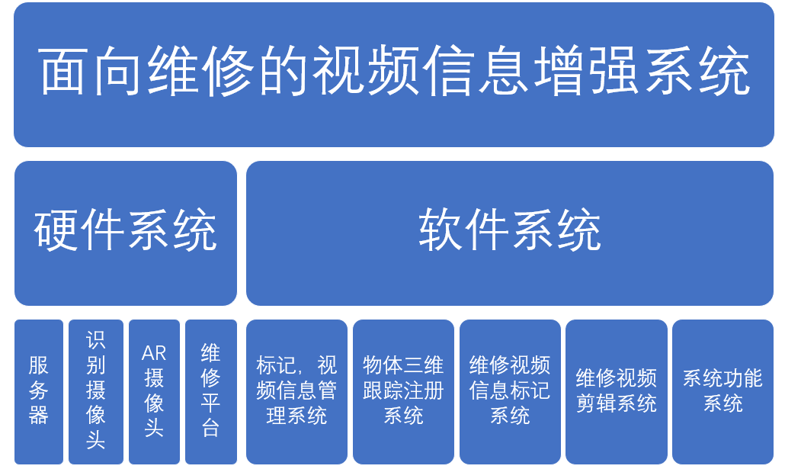

图3.1系统表层次组成结构图

3.1.1系统总体框图

本系统的总体框图，如图3.2所示：

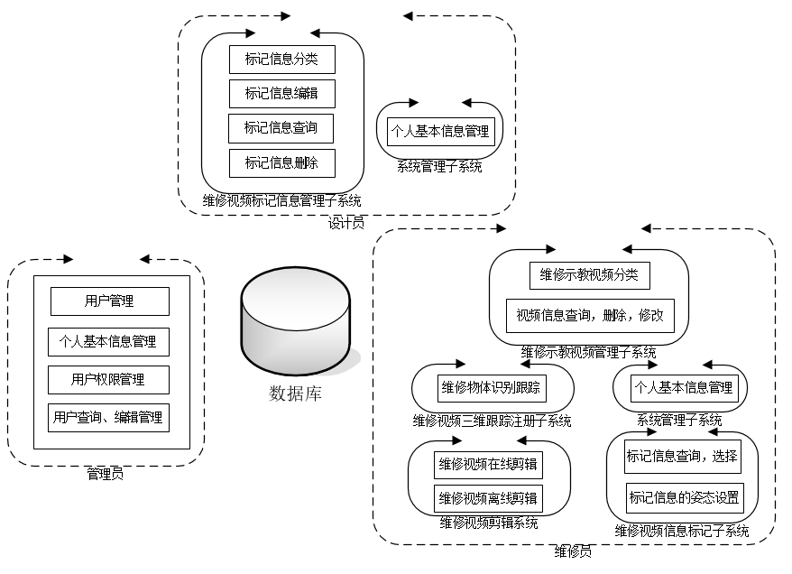

图3.2系统的总体框图

3.1.2设备清单

|  |  |
| --- | --- |
| 设备 | 用途 |
| 主机 | 程序运行，数据存储 |
| 显示器 | 人机交互 |
| 高清摄像头1 | 识别跟踪零部件 |
| 高清摄像头2 | 视频信息注册 |
| 夹具 | 固定高清摄像头 |
| 三脚架 | 固定高清摄像头 |
| 4040铝型材 | 搭建采集平台 |

3.2硬件系统采集平台的设计

目前商业化的增强现实设备通常价格昂贵，不耐磨损，如头盔显示器，虽然相比于其他硬件设备有优越的机动性，在增强现实中非常有前景，但其周边视野有限，影响操作安全，会扭曲3D图像，长时间使用甚至会引起操作人员的不适，也很难应对工况复杂的生产环境。

设计搭建可拆卸的视频采集平台，如图3.3为设计的采集平台效果图，图3.4为采集平台的硬件组成。采集平台由铝制型材搭建，整体设计为龙门结构。龙门由一个横梁和两个立柱构成，立柱和横梁可以在型材的滑槽中前后移动或上下升降并由角件和滑块螺栓进行固定，使其可以进行x，y，z多自由度的视场调节。在横梁和立柱上安装合适功率的LED灯管，保证维修过程光线充足。底板拟采用亚光材料，减少光线反射等环境因素对视频采集的影响。

采集工具为两个RGB摄像机，分别定义为识别摄像头和AR摄像头。识别摄像头自上而下拍摄，通过夹具固定在龙门的横梁上。AR摄像头固定在三脚架上，从维修人员的角度进行维修过程的视频帧采集，增加观看的沉浸感。

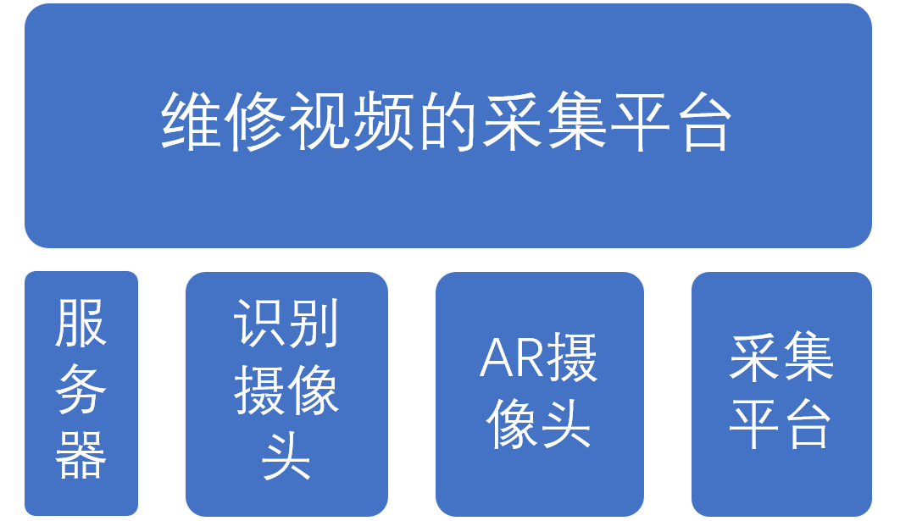

图3.4.维修视频的采集平台组成结构图

设计搭建的视频采集平台因具有可拆卸、质量轻、可便携移动、对环境有很强的适应能力等特性。

3.3软件系统的设计

3.3.1软件结构图

本软件采用Qt架构，详细结构如图3.2.1示：

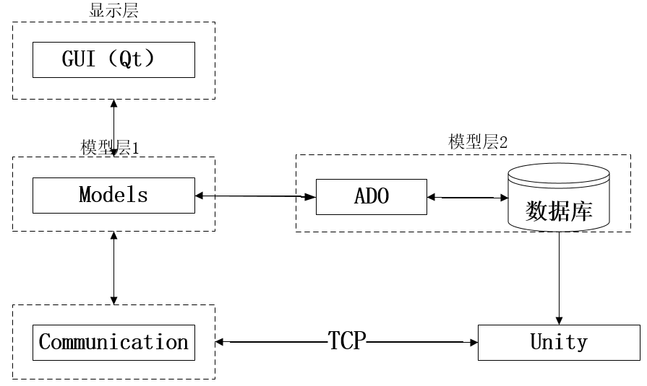

图3.5 软件结构图

3.3.2 系统模块逻辑流程图

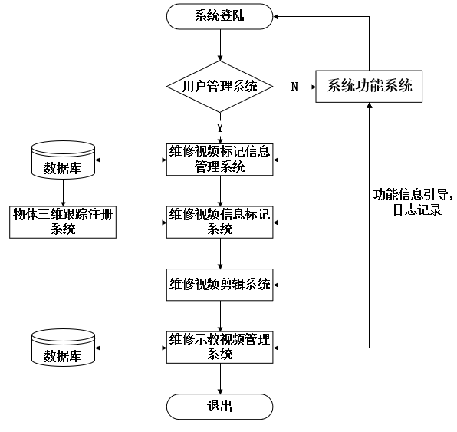

图3.6系统运行流程图

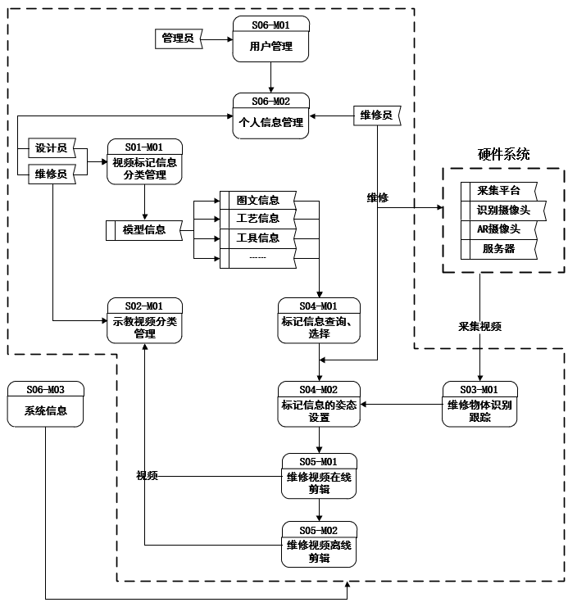

图3.7系统模块逻辑图

3.3.3模块清单

本系统的软件系统部分分为六个主要部分：维修视频标记信息管理系统、维修示教视频管理系统、维修物体三维跟踪注册系统、维修视频信息标记系统、维修视频剪辑系统、系统功能模块系统。

代号说明：

RP：维修人员；DM：设计员； SM：系统管理员；ALL：所有用户。

ZSGC：分别指增、删、改、查

软件系统功能见表1.1。

表1.1 系统功能模块表

|  |  |  |
| --- | --- | --- |
| 编号 | 功能 | 使用对象 |
| S01 | 维修视频标记信息管理 | |
| S01-M01 | 视频标记信息分类管理 | RP，DM |
| S02 | 维修示教视频管理系统 | |
| S02-M01 | 示教视频分类管理 | RP |
| S03 | 维修三维跟踪注册 | |
| S03-M01 | 维修物体识别跟踪 | 系统 |
| S04 | 维修视频信息标记 | |
| S04-M01 | 标记信息查询、选择 | RP（S） |
| S04-M02 | 标记信息的姿态设置 | RP（SC） |
| S05 | 维修视频剪辑 | |
| S05-M01 | 维修视频在线剪辑 | 系统 |
| S05-M02 | 维修视频离线剪辑 | RP（C） |
| S06 | 系统功能系统 | |
| S06-M01 | 用户管理 | SM（ZSGC） |
| S06-M02 | 个人信息管理 | ALL（ZSGC） |
| S06-M03 | 系统信息 | 系统 |

3.3.4模块功能描述

S01-M01视频标记信息分类管理

|  |  |
| --- | --- |
| 功能点 | 功能 |
| S01-M01-01 | 维修数据源的分类关联、组织、转换、重构。对产品结构三维模型、维修工艺及技术要求等增、删、改、查。 |

S02-M01示教视频分类管理

|  |  |
| --- | --- |
| 功能点 | 功能 |
| S02-M01-01 | 示教视频的统一存储与分类以及示教视频的播放以及增、删、改、查 |

S03-M01维修物体识别跟踪

|  |  |
| --- | --- |
| 功能点 | 功能 |
| S03-M01-01 | 对识别装置视频中的维修物体进行识别，检测识别和拍摄装置相对于真实场景的位姿和状态，实现虚拟引导信息在维修视频真实环境中的实时定位与配准。 |

S04-M01标记信息查询、选择

|  |  |
| --- | --- |
| 功能点 | 功能 |
| S04-M01-01 | 根据拍摄视频的内容进行各类标记信息的查询与选择。 |

S04-M02标记信息的姿态设置

|  |  |
| --- | --- |
| 功能点 | 功能 |
| S04-M02-01 | 在拍摄视频中所选择的三维模型等标记信息进行位置的调整 |
| S04-M02-02 | 在拍摄视频中所选择的三维模型等标记信息进行透明度，线框模型输出等渲染设置的调整。 |

S05-M01维修视频在线剪辑

|  |  |
| --- | --- |
| 功能点 | 功能 |
| S05-M01-01 | 对拍摄视频中调整渲染输出等人工操作进行剪辑，使示教视频更加精炼。 |

S05-M02维修视频离线剪辑

|  |  |
| --- | --- |
| 功能点 | 功能 |
| S05-M01-01 | 在专业软件中对维修示教视频进行二次剪辑。 |

S06-M01用户管理

|  |  |
| --- | --- |
| 功能点 | 功能 |
| S06-M01-01 | 用户账号的新增和维护以及权限管理 |

S06-M02个人信息管理

|  |  |
| --- | --- |
| 功能点 | 功能 |
| S06-M02-01 | 个人信息维护(包括：修改E-mail,手机，年龄，用户名，密码等) |

S06-M03系统信息

|  |  |
| --- | --- |
| 功能点 | 功能 |
| S06-M03-01 | 提醒用户查看待办事宜，及操作步骤提醒。 |

3.4接口设计

1.用户接口

用户界面：采用用户图像界面（GUI）,包括菜单、按钮等元素

2.外部接口

软件接口：软件运行于Win10以上操作系统

硬件接口：数据线

3.主要内部接口

（1）系统信息模块：首先用户进入该模块，如果用户没有账号，可进入注册模块申请注册，用户进入该模块后按照系统提示填写信息，完成实名认证等操作后系统提示是否注册成功，若注册成功就提示注册成功，若失败则提示用户需重新填写信息。

（2）视频标记信息分类管理模块：用户登录成功后可进入，并在相应的菜单栏进行相应的操作。包括对产品结构三维模型、三维工艺及技术要求进行增、删、改、查等操作。

（3）示教视频分类管理模块：用户登录成功后可进入，并在相应的菜单栏进行相应的操作。包括对示教视频进行播放以及增、删、改、查等操作。

维修物体识别跟踪模块：用户登录成功后可进入，点击开始便可以进行目标物的识别跟踪，当目标物被准确地安装到指定位置后便会跳转对下一个目标物进行识别跟踪，以此类推，直至完成整个过程。

（4）标记信息注册模块：用户登录成功后进入，根据拍摄的内容进行标记的查询和选择并进行注册，对注册的标记信息的大小、颜色、透明度等进行调整。

（5）维修视频剪辑模块：用户登录成功后进入，对于在线剪辑，可以设置开始和结束时间，对相应的片段进行剪辑；对于离线剪辑，可以跳转至相应的软件界面进行操作。

3.4.1软件接口

S01维修视频标记信息管理系统接口

|  |  |
| --- | --- |
| 模块编号 | S01-M01、S04-M01、S04-M02 |
| 模块名称 | 视频标记信息分类管理，视频标记信息编辑，查询，删除  标记信息查询、选择，标记信息的姿态设置 |
| 相关接口 | 本模块接口主要有以下1个：  1）对在维修所要标记的信息进行分类，关联，增材删改等操作。  2）对在维修平台上拍摄的视频进行信息的增强。 |
| |  |  |  |  |  |  | | --- | --- | --- | --- | --- | --- | | T\_Casemod | 描述 | 数据类型 | 输入方式 | 输入介质 | 数据来源 | | model\_Inf | 模型信息 | STL | 自动 |  | DM(ZSGC) | | model\_Color | 模型颜色 | 字符 | 人工 | 鼠标 | DM(ZSGC) | | model\_Type | 模型显示形式 | 字符 | 人工 | 鼠标 | DM(ZSGC) | | model\_Size | 模型大小 | 字符 | 人工 | 键盘 | DM(ZSGC) | | model\_Pos | 模型位置 | 字符 | 自动 |  | DM(ZSGC) | | model\_Mod | 模型透明度 | 字符 | 人工 | 鼠标 | DM(ZSGC) | | process\_Pos | 工艺信息的位置 | 字符 | 人工 | 键盘 | DM(ZSGC) | | process\_Color | 工艺信息的颜色 | 字符 | 人工 | 键盘 | DM(ZSGC) | | process\_Mod | 工艺信息透明度 | 字符 | 人工 | 鼠标 | DM(ZSGC) | | mark\_Pic | 引导信息 |  | 人工 | 鼠标 | DM(ZSGC) | | mark\_Pos | 引导信息的位置 | 字符 | 人工 | 鼠标 | DM(ZSGC) | | mark\_Mod | 引导信息透明度 | 字符 | 人工 | 鼠标 | DM(ZSGC) | | voice\_Inf | 音频信息位置 | 字符 | 人工 | 鼠标 | DM(ZSGC) | | voice\_Size | 音频声音大小 | 字符 | 人工 | 鼠标 | DM(ZSGC) | | voice\_Time | 音频时长 | 字符 | 人工 | 键盘 | DM(ZSGC) | | |

S02维修示教视频信息管理系统接口

|  |  |
| --- | --- |
| 模块编号 | S02-M01 |
| 模块名称 | 示教视频分类管理 |
| 相关接口 | 本模块接口主要有：  视音频信息属性管理接口：通过本接口可对视音频信息进行操作。   |  |  |  |  |  |  | | --- | --- | --- | --- | --- | --- | | V\_partmod | 描述 | 数据类型 | 输入方式 | 输入介质 | 数据来源 | | partid | 视频种类 | 字符 | 自动 | 无 | 关联 | | attr1 | 属性1 | 字符 | 人工 | 键盘 | DM(ZSGC) | | attr2 | 属性2 | 字符 | 人工 | 键盘 | DM(ZSGC) | | attr3 | 属性3 | 字符 | 人工 | 键盘 | DM(ZSGC) | | 。。。。 | 。。。 | 字符 | 人工 | 键盘 | DM(ZSGC) | | attrn | 属性n | 字符 | 人工 | 键盘 | DM(ZSGC) | |

S03维修三维跟踪注册系统接口

|  |  |
| --- | --- |
| 模块编号 | S03-M01 |
| 模块名称 | 维修物体识别跟踪 |
| 相关接口 | 本模块接口主要有以下1个：  对在维修平台上的物体进行识别跟踪 |
| |  |  |  |  |  |  | | --- | --- | --- | --- | --- | --- | | T\_Casemod | 描述 | 数据类型 | 输入方式 | 输入介质 | 数据来源 | | model\_Inf | 模型信息 | STL | 自动 |  | Untiy | | model\_Pos | 模型位置 | 字符 | 自动 |  | Untiy | | model\_Step | 装配步骤 | 字符 | 自动 |  | Unity | | |

S04 系统功能子系统接口

|  |  |
| --- | --- |
| 模块编号 | S06-M01，S06-M02，S06-M03 |
| 模块名称 | 个人信息维护，用户信息管理，系统信息 |
| 相关接口 | 用户信息输入接口：通过本接口可输入用户信息。  权限分配接口：分配登陆用户可见的数据和可进行的操作。 |
| |  |  |  |  | | --- | --- | --- | --- | | MT\_ROLE | 描述 | 数据类型 | 数据来源 | | roleid | 角色编号 | 字符 | 系统配置 | | rolename | 角色名称 | 字符 | 系统配置 | | level | 级别 | 整型 | 系统配置 |  |  |  |  |  |  |  | | --- | --- | --- | --- | --- | --- | | MT\_USER | 描述 | 数据类型 | 输入方式 | 输入介质 | 数据来源 | | userid | 工号 | 字符 | 人工 | 键盘 | 系统管理员 | | username | 用户名 | 字符 | 人工 | 键盘 | 系统管理员 | | pwd | 密码 | 字符 | 人工 | 键盘 | 系统管理员 | | sex | 性别 | 字符 | 人工 | 键盘 | 系统管理员 | | roleid | 所属角色编号 | 字符 | 自动 | 无 | 表关联 | | tel | 联系电话 | 字符 | 人工 | 键盘 | 系统管理员 | | text | 备注 | 字符 | 人工 | 键盘 | 系统管理员 | | |

3.5数据库表

|  |  |  |  |
| --- | --- | --- | --- |
| 序号 | 表名 | 描述 | 相关说明 |
| 1 | MT\_ROLE | 角色表 | 存储角色 |
| 2 | MT\_USER | 用户表 | 存储用户 |
| 4 | MT\_model | 模型 | 存储直接零件信息 |
| 6 | MT\_basicProcess | 基本工艺表 | 存储工艺信息 |
| 7 | MT\_tools | 工具表 | 存储工具信息 |
| 9 | MT\_text | 文本表 | 存储文本信息 |
| 10 | MT\_picture | 箭头图片 | 存储箭头图片信息 |

3.6 E-R图

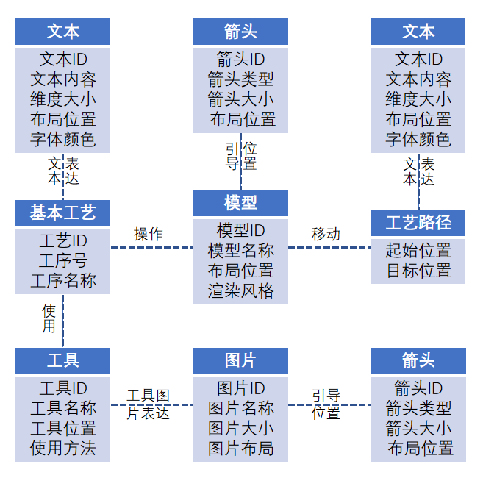

4.关键技术

4.1设计视频信息采集平台及维修工艺的增强信息建模

目前商业化的增强现实设备通常价格昂贵，不耐磨损，如头盔显示器，虽然相比于其他硬件设备有优越的机动性，在增强现实中非常有前景，但其周边视野有限，影响操作安全，会扭曲3D图像，长时间使用甚至会引起操作人员的不适，也很难应对工况复杂的生产环境。

使用普通的RGB摄像机为采集工具，设计搭建便携式可拆卸的高性价比视频采集平台，保证其可移动性，减少照等环境的干扰。研究相机标定的原理方法，计算其内置参数，减少因相机畸变产生的误差。根据对维修作业的认知，分析多媒体呈现工艺信息的处理过程，对维修工艺进行文字、图像等多媒体呈现形式的分类并面向基本信息模型进行多媒体信息呈现的建模。

4.2基于视觉的双传感器融合跟踪注册方法

传统的图像识别和信息增强技术，只是在采集的图像中对显著区域识别感兴趣的目标物并进行标注或进行相关的特征检测，并不能满足工业上对维修工艺信息等虚拟信息进行精确，逼真地叠加的要求。同时，目前更是缺少对于整个视频流进行虚拟信息自动精确叠加的开发接口或软件系统。

基于视觉的双传感器融合跟踪注册技术是实现系统中虚拟信息自动精确叠加的关键，本项目采用双摄像机对我们的场景进行拍摄，位于场景正上方的摄像机采用深度学习基于模型的跟踪技术对零部件进行识别，并将识别到的零部件的位置变化信息记录下来通过TCP/IP通信协议实时传输到增强视频流端；位于一侧的摄像机采用基于标记的识别注册技术将虚拟模型注册到真实场景中，通过接收由正上方摄像机记录的零部件的位置信息变化对虚拟零部件进行正确的注册并进行跟踪。

4.3交互式的视频标记技术

基于交互式的视频标记技术是实现人机交互的关键，根据拍摄视频的内容进行各类标记信息的虚实融合标记。通过查询选择标记信息或人工编辑输入零部件的装配工艺信息，同时可以调整标记物位姿，渲染设置来实现更加友好的可视化内容，最后通过OpenGL渲染引擎实时将选择或输入的标记信息渲染到真实场景中，并通过坐标变换将渲染上的工艺信息移动到指定的位置。

4.4基于模型的虚实遮挡处理方法

虚实遮挡技术是实现增强现实融合显示的关键，传统基于深度计算的处理方法需要使用立体视差实时计算真实场景的深度信息，然后根据视点位置、虚拟物体叠加位置求得场景的深度信息，判断虚拟物体与真实场景的空间位置，进行相应的遮挡渲染，从而实现虚实遮挡，但是该方法需要进行大量的深度计算不能满足增强现实实时性的要求。为了进一步减小计算量，可以把计算深度值的区域缩小为前景物体轮廓，或者仅用物体轮廓内某一点的深度值近似作为前景物体的深度值，在绝大多数情况下，物体轮廓的平均深度值与物体实际深度值不同，因此这种方法不能准确判断真实物体轮廓内部与虚拟物体的相互遮挡关系。  
基于模型的虚实遮挡处理方法以先验的CAD模型为基础，通过注册在真实场景中的CAD模型得到场景中对应的真实物体的深度图，然后将其与虚拟物体的深度进行比较，得到正确的虚实遮挡管理，最终完成遮挡渲染。

5.开发方案

5.1运行环境及开发工具概述

1.硬件：2.4GHz处理器，8+GB内存，500+GB硬盘

2.操作系统：win10

3.数据库：mysql

4.开发工具：

(1)VS2019:[Visual Studio](https://baike.baidu.com/item/Visual%20Studio)是目前最流行的[Windows](https://baike.baidu.com/item/Windows" \t "_blank)平台应用程序的[集成开发环境](https://baike.baidu.com/item/%E9%9B%86%E6%88%90%E5%BC%80%E5%8F%91%E7%8E%AF%E5%A2%83" \t "_blank),是一个基本完整的开发工具集，它包括了整个[软件生命周期](https://baike.baidu.com/item/%E8%BD%AF%E4%BB%B6%E7%94%9F%E5%91%BD%E5%91%A8%E6%9C%9F" \t "_blank)中所需要的大部分工具，如UML工具、代码管控工具、[集成开发环境](https://baike.baidu.com/item/%E9%9B%86%E6%88%90%E5%BC%80%E5%8F%91%E7%8E%AF%E5%A2%83" \t "_blank)(IDE)等等。

(2)Unity: 由 Unity Technologies 公司开发的三维游戏制作引擎——Unity 3D，凭借自身的跨平台性与开放性优势已经逐渐成为当今世界范围内的主流游戏引擎。

(3)Vuforia:增强现实软件开发工具包(Vuforia Augmented Reality SDK)，它利用[计算机视觉](https://baike.baidu.com/item/%E8%AE%A1%E7%AE%97%E6%9C%BA%E8%A7%86%E8%A7%89" \t "_blank)技术实时识别和捕捉平面图像或简单的三维物体（例如盒子），然后允许开发者通过照相机取景器放置虚拟物体并调整物体在镜头前实体背景上的位置。

(4)OpenCV: OpenCV是一个基于[BSD](https://baike.baidu.com/item/BSD/3794498" \t "_blank)许可（开源）发行的跨平台[计算机视觉](https://baike.baidu.com/item/%E8%AE%A1%E7%AE%97%E6%9C%BA%E8%A7%86%E8%A7%89/2803351" \t "_blank)和[机器学习](https://baike.baidu.com/item/%E6%9C%BA%E5%99%A8%E5%AD%A6%E4%B9%A0/217599)软件库，可以运行在[Linux](https://baike.baidu.com/item/Linux/27050)、[Windows](https://baike.baidu.com/item/Windows/165458" \t "_blank)、[Android](https://baike.baidu.com/item/Android/60243" \t "_blank)和[Mac OS](https://baike.baidu.com/item/Mac%20OS/2840867" \t "_blank)操作系统上。 它轻量级而且高效——由一系列C函数和少量 C++ 类构成，同时提供了Python、Ruby、MATLAB等语言的接口，实现了[图像处理](https://baike.baidu.com/item/%E5%9B%BE%E5%83%8F%E5%A4%84%E7%90%86/294902" \t "_blank)和计算机视觉方面的很多通用算法。

(5)OpenGL:OpenGL(Open Graphics Library，开放图形库或者“开放式图形库”)是用于[渲染](https://baike.baidu.com/item/%E6%B8%B2%E6%9F%93" \t "_blank)[2D](https://baike.baidu.com/item/2D)、[3D](https://baike.baidu.com/item/3D" \t "_blank)[矢量图形](https://baike.baidu.com/item/%E7%9F%A2%E9%87%8F%E5%9B%BE%E5%BD%A2)的跨[语言](https://baike.baidu.com/item/%E8%AF%AD%E8%A8%80)、[跨平台](https://baike.baidu.com/item/%E8%B7%A8%E5%B9%B3%E5%8F%B0)的[应用程序编程接口](https://baike.baidu.com/item/%E5%BA%94%E7%94%A8%E7%A8%8B%E5%BA%8F%E7%BC%96%E7%A8%8B%E6%8E%A5%E5%8F%A3)（API）。这个接口由近350个不同的函数调用组成，用来绘制从简单的图形比特到复杂的三维景象。

5.2研究方案

5.2.1维修工艺的增强信息建模

采用 IDEF1X 方法，建立通用的基本维修工艺信息模型，便于基本维修工艺实例化的管理和扩展。如图5.1所示，IDEF1X 模型的基本要素包括实体、关联和属性，实体是包含数据的相关事务，采用活动方框表示；关联是实体之间的联系，采用活动方框之间的连线表示；属性是实体的特征或性质，采用活动方框内的属性名表示。

IDEF1X 信息模型，包含若干个实体，每个实体由若干属性构成，能将装配工艺卡的工艺信息以基本装配工艺的形式保留，从而转换成在增强装配内容编辑中的基本装配工艺信息库。

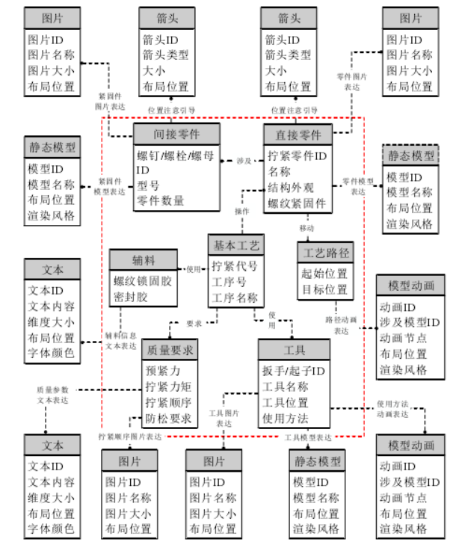

图5.1 IDEF1X建模

5.2.2基于视觉的双传感器融合跟踪注册方法

基于视觉的双传感器融合跟踪注册方法由识别跟踪和视频信息增强两模块组成，如图5.2，为基于视觉的双传感器融合跟踪注册方法框架图。

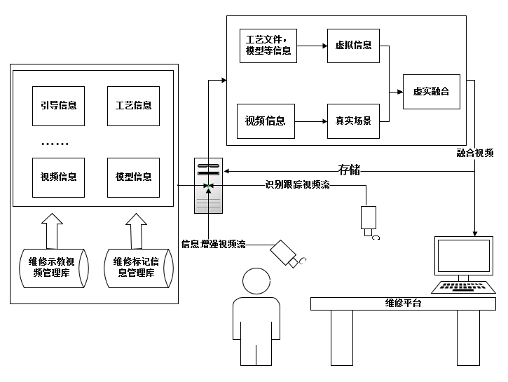

图5.2 基于视觉的双传感器融合跟踪注册方法框架图

自上而下的高清摄像机从采集平台正上方采集维修过程的二维帧。通过Vuforia增强现实SDK的Model Target组件中基于模型的三维物体识别功能对采集到的二维帧中零部件的轮廓进行识别及输出坐标变化。如图5.3所示，为识别跟踪模块的流程图，通过俯拍的二维帧中零部件轮廓的变化进行数据集的切换，来实现不同维修步骤的识别。

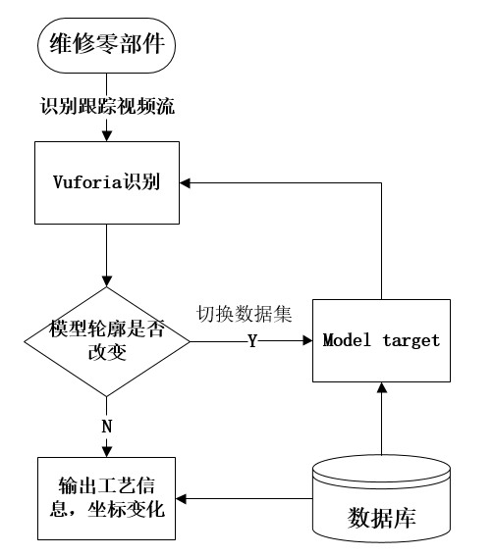

图5.2 识别跟踪模块的流程图

高清摄像头2从维修人员的角度进行拍摄，提高观看的沉浸感。利用人工标识具有容易被检测和识别等优点,采用Aruco识别算法进行相机位姿计算。首先通过Aruco增强现实库预先生成一个标定板，调用外置摄像机并不断改变标定板的位置和角度抓取视频帧，进行标定计算出相机的内参。

通过Aruco增强现实库预先定义一个标记作为场景中的注册标记，利用自适应阈值来分割场景，然后从阈值化的图像中提取大小形状和预先设定标记相同的轮廓，对图像进行透视变换得到其规范形态，然后对规范后的图像用Otsu阈值化以分离黑色和白色位，统计每块区域中的黑白像素的数目来决定黑色白色位，通过黑白色位检测到标记在场景中的位置。通过标记的四个角点的位置和SolvePnP算法求解出相机的位姿。

如图5.3所示，为系统的坐标转换示意图。本系统定义了两个世界坐标系，分别为以人工标识二维码的中心为原点的世界坐标系W1和自上而下的高清摄像机为中心的世界坐标系W2。拍摄的识别视频流在Vuforia下输出以摄像设备即识别摄像头为世界中心的世界坐标P(Xw2,Yw2,Zw2)。

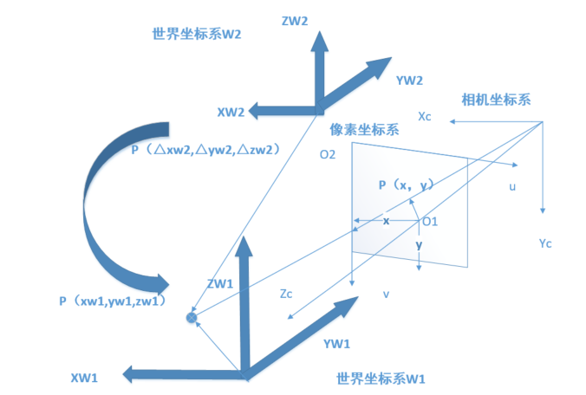

（a）

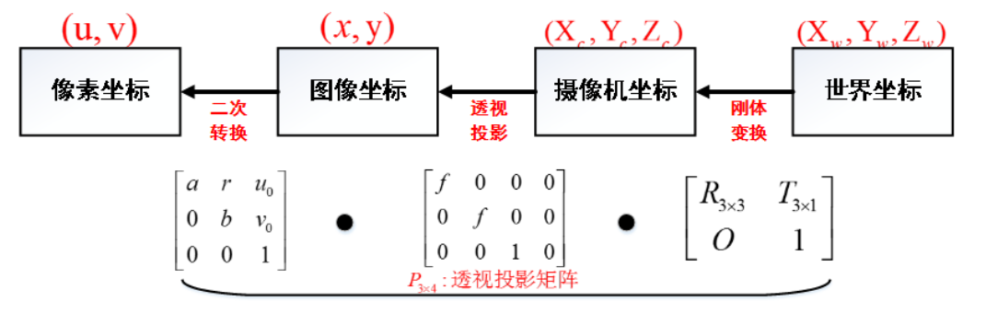

(b)

图5.2 摄像系统坐标变换示意图(a)、(b)

通过Vuforia在世界坐标系W2下输出零部件每一帧的坐标变化，包括下x,y,z以及绕x,y,z旋转的六个自由度，传输到Opencv处理程序中，在世界坐标系W1下对虚拟零部件的位姿进行改变，实现真实场景和虚拟信息在三维空间上进行配准注册，实现二维帧中虚拟信息和真实场景的无缝叠加。

如图5.4所示，为物体三维跟踪注册系统的工作流程图。

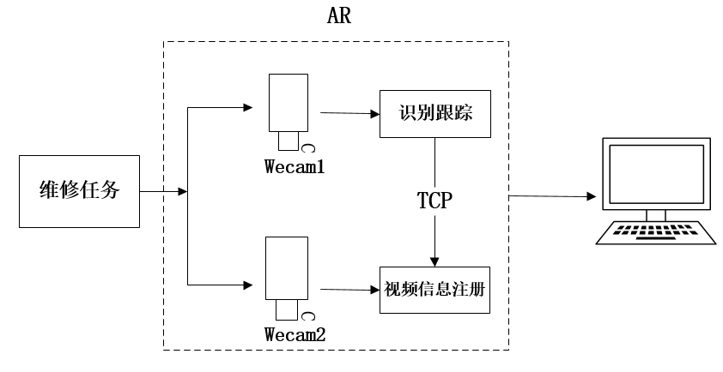

图5.3 物体三维跟踪注册系统工作流程

5.3基于模型的虚实遮挡处理方法

基于模型的虚实遮挡处理方法的流程如图5.4所示，系统从CAD接口提取真实零件相关几何模型，通过旋转平移变换到摄像头坐标系中，然后透视投影变换到成像平面，使该模型表面面片的投影区域与摄像头原始视频中相应真实零件影像区域重合。渲染引擎对注册后的真实零件几何模型进行渲染，提取Z buffer。用该Z buffer中点的深度值代替摄像头原始视频中对应像素点的深度值。视频融合函数依次处理摄像头的真实场景的原始视频中每个像素点和计算机生成的虚拟场景中每个对应点的像素点，并将两者的深度信息进行比较，如果真实场景的原始视频在该像素的深度值较小，则将虚实融合图像中对应像素填充为原始视频的像素，否则填充为虚拟场景像素值。

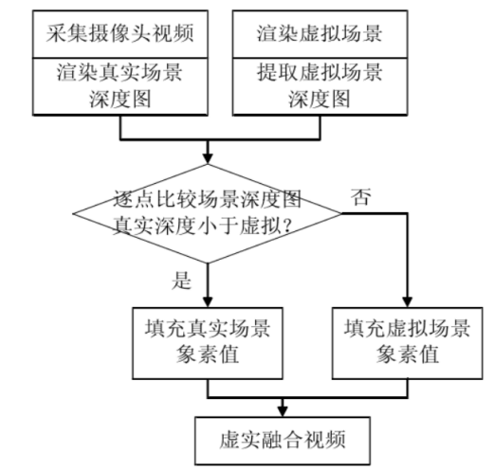

图5.4 虚实遮挡处理流程图

5.4测试方案

以圆柱直齿轮一级减速器的装配维修为例子，对系统的功能进行测试，从增强现实的技术层面对系统虚拟信息叠加的准确度、鲁棒性、运行效率进行评价。同时，邀请多名没有任何先验知识的受试者，分为两组，分别参考纸质手册和增强现实系统进行零部件维修装配，对其实现的功能从装配时间，错误数量等多方面进行评价，并根据建议对系统进行修改，完善。

6.出错处理及维护

6.1 出错信息

用一览表列出本系统各种可能出错或故障的信息形式及其含义**。**

6.2补救措施

说明系统故障出现后可能采取的变通措施，包括：     
   a.   后备技术——当系统原始数据一旦丢失时，启用副本的建立和启动技术；     
    b.   降效技术——使用另一效率稍低的方法以求得所需结果的某些部份，如手工操作和人工记录数据；     
    c.   恢复及再启动技术——让系统从故障点恢复执行或系统从新启动运行的方法等。

6.3系统维护

说明专门安排用于系统检测与维护的检测点和系统检测维护的专用模块等。